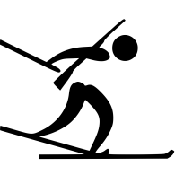
Quizz – Vous avez dit « Biathlon » ?!
Prénom :
Nom :
Classe :

1 |  | /1pt
2 |  | /1pt
3 |  | /2pts
4 |  | /1pt
5 |  | /1pt
6 |  | /1pt
7 |  | /1pt
8 |  | /1pt
9 |  | /10pts
10 |  | /1pt
/20pts
A la fin du Quizz, veuillez échanger votre fiche avec votre voisin pour la correction
Quizz – Vous avez dit « Biathlon » ?!
Prénom :
Nom :
Classe :

1 |  | /1pt
2 |  | /1pt
3 |  | /2pts
4 |  | /1pt
5 |  | /1pt
6 |  | /1pt
7 |  | /1pt
8 |  | /1pt
9 |  | /10pts
10 |  | /1pt
/20pts
A la fin du Quizz, veuillez échanger votre fiche avec votre voisin pour la correction

